«№39 кешкі (ауысымды) мектеп» КММ бойынша
2021-2022 оқу жылындағы тәрбие жұмысының жылдық есебі

«№39 кешкі (ауысымды) мектеп» КММ 2021-2022 оқу жылына арналған тәрбие жұмысының жоспары «Рухани жаңғыру» бағдарламасын іске асыру жағдайындағы тәрбиенің тұжырымдамалық негіздерін қабылдау туралы Қазақстан Республикасы Білім және ғылым министрінің 2019 жылғы 15 сәуірдегі №145 бұйрығына сәйкес, «Қазақстан Республикасының орта, техникалық және кәсіптік, орта білімнен кейінгі білім беру ұйымдарының педагогтері жүргізу үшін міндетті құжаттардың тізбесін және олардың нысандарын бекіту туралы» Қазақстан Республикасы Білім және ғылым министрінің 2020 жылғы 6 сәуірдегі № 130 бұйрығына және 2021-2022 оқу жылында Қазақстан Республикасының жалпы орта білім беретін мектептерінде оқу процесін ұйымдастырудың ерекшеліктері туралы Әдістемелік нұсқау хатына сәйкес жасалды.
Мектепте тәрбие жұмысын жоспарлау Тәрбиелеудің тұжырымдамалық негіздеріне сәйкес ұйымдастырылды және "Мәңгілік Ел" жалпыұлттық идеясының контексінде тәрбие жұмысының негізгі 8 бағытын қамтыды. Осы оқу жылында өткізілген шаралардың барлығы «Болашаққа бағдар: Рухани жаңғыру» бағдарламасы аясында жұмыстар өткізілді.
Білім беру мекемесінің негізгі міндеті - тұлғаның зияткерлік, адамгершілік, эмоционалды және физикалық дамуы үшін қолайлы жағдайлар жасау, ғылыми дүниетанмын қалыптастыру болып табылады.
Тәрбие жұмысын ұйымдастыру кезіндегі басшылыққа алынған негізгі нормативтік-құқықтық құжаттар:
1) БҰҰ-ның Бала құқықтары туралы Конвенциясы;
2) Қазақстан Республикасының Конституциясы;
3) 2011 жылғы 26 желтоқсандағы «Неке (ерлі-зайыптылық) және отбасы туралы» Қазақстан Республикасының Кодексі;
4) «Қазақстан Республикасындағы Баланың құқықтары туралы» 2002 жылғы 8 тамыздағы Қазақстан Республикасының Заңы; ;
5) «Тұрмыстық зорлық-зомбылық профилактикасы туралы» Қазақстан Республикасының 2009 жылғы 4 желтоқсандағы № 214-IV Заңы; ;
6) «Балаларды денсаулығы мен дамуына зардабын тигізетін ақпараттан қорғау туралы» 2018 жылғы 2 шілдедегі №169-VI Қазақстан Республикасының Заңы; ;
7) «Білім туралы» 2007 жылғы 27 шілдедегі Қазақстан Республикасының Заңы;
8) ҚР Үкіметінің 2019 жылғы 27 желтоқсандағы №988 қаулысымен бекітілген Қазақстан Республикасында білім беруді және ғылымды дамытудың 2020 - 2025 жылдарға арналған мемлекеттік бағдарламасы;
9) ҚР БҒМ 15.04 бұйрығымен бекітілген «Рухани жаңғыру» бағдарламасын іске асыру жағдайындағы Тәрбиенің тұжырымдамалық негіздері, 2019 жылғы
10) ҚР БҒМ 12.06.2020ж. № 248 бұйрығымен бекітілген Қазақстан Республикасында өлкетануды дамытудың тұжырымдамалық негіздері.
Тәрбиенің мазмұны:
Білім берудің жаңа моделіне өту жағдайында және тәрбиенің білім беру үдерісіндегі рөлінің өсуіне байланысты тәрбие мазмұнын қайта бағдарлау даму заңдылығы болып табылады. Қазір білім беру үдерісінде жеке тұлғаның рухани-адамгершілік дамуына үлкен мән беріліп отыруына орай, адамгершілікке тәрбиелеу мен рухани жағынан қалыптасуы барлық тәрбие үдерісінің өзегі болып отыр.
Тәрбиенің мазмұны оның мақсаттары мен міндеттері арқылы анықталады және ол қоғамдық дамудың бағыты мен мазмұнына заңды тұрғыда тәуелді болады. Сонымен бірге, тәрбиеге әлеуметтік-рөлдік көзқарас тұрғысында адам көптеген әлеуметтік жүйенің компоненті болып саналады: отбасы, ұжым, кәсіби топ, этнос, қоғам және т.б. Сондықтан, тәрбие мазмұны құндылық қарым-қатынас жүйесімен: өзіне, өзінің отбасына, мектепке, қоршаған ортаға, Отанына, Жер әлеміне, сондай-ақ, әлеуметтік рөл жүйесімен де сәйкестенеді: адам, дос, ұл (қыз), құқық қорғаушы, аға (қарындас) патриот, немере (немере қыз), азамат, туыс, қорғаушы, оқушы, ұлттық мәдениетті қорғаушы және жасаушы, ұжым, топ мүшесі, көш басшы, еңбекші, иегер, әлем азаматы, қалалық (ауылдық), бейбітшілік орнықтырушы, көрші, эколог, бірлестіктің, топтың, этнос мүшесі.
Мектептің тәрбие беру жұмысының тақырыбы:
Жеке тұлғаның ақпараттық- коммуникациялық құзырлылығы негізінде рухани- адамгершілік дамуын қалыптастыру.
Тәрбие жұмысының міндеттері:
- денсаулығы зор, рухани дүниесі бай, адамгершілікті, тәуелсіз жеке тұлғаны қалыптастыруға ықпал етеін тәрбие жүйесін құру және дамыту;
- балаларды азаматтылыққа, отансүйгіштікке, зиялылыққа, адам құқықтары мен бостандықтарын, мемлекеттік рәміздер мен ұлттық дәстүрлерді сыйлауға тәрбиелеу;
- өзінің және қоғамның, болашақ ұрпақ алдында әлеуметтік, табиғи және мәдени ортадағы өз іс-әркетінің нәтижесі үшін жауапкершілікті сезінуде мәдени ортадағы өз іс-әрекетінің нәтижесі үшін жауапкершілікті сезінуде гуманистік дүниетанымды қалыптастыру;
- мемлекеттік тілді және басқа тілдерді үйрену арқылы балалар мен жастардың әлем және ұлттық мәдениетті игерулеріне, Қазақстан халықтарының дәстүрлері мен мәдениетін зерттеуіне және қабылдауына жағдай жасау;
- жеке тұлғаның өзін -өзі іс жүзінде көрсетуі мен ары қарай дамуына ықпал етуде білім беру ұйымдары жағдайында жастар мен балалардың танымдық қызығушылығын, олардың шығармашылық қабілеттерін, жалпы білімге икемділігін, өзін- өзі тану мен өздігінен білім алу дағдыларын, әлеуметтенуін барынша дамыту бейімділігін қалыптастыру;
- қазіргі заманғы қоғамдық өмірге және тиімді кәсіби іс-әрекет пен жеке басының және әлеуметтік кәсіби тұрғыда үздіксіз пісіп жетілуіне қажетті маңызды тұлғалық және кәсіби сапаларын қалыптастыру;
- қоғамда орнықты қалыптасқан дәстүрлер негізінде этникалық және діни толеранттылықты тәрбиелеу;
- балалардың бойында Қазақстанға сырттан енуші этнодіни экстремизм мен түрлі радикалды ағымдарға қарсы әрекет ете алатын дағдылар қалыптастыру;
- отбасылық тәрбие жүйесін қайта жандандыру және отбасын білім беру мекемелерінің тәрбие жүйесіне араластыру.
Тәрбие жұмысының негізгі 8 бағыттарына сәйкес жылдық жұмыс жоспары құрылып, мектеп директорымен бекітілген:
- Қазақстандық патриотизм және азаматтық, құқықтық тәрбие
- Рухани-адамгершілік тәрбие, еңбек, экономикалық және экологиялық тәрбие
- Отбасы тәрбиесі
- Ұлттық тәрбиесі
- Еңбек, экономикалық және экологиялық тәрбие
- Зияткерлік тәрбие,ақпараттық мәдениет тәрбиесі.
- Көпмәдениетті және көркем –эстетикалық тәрбие.
- Дене тәрбиесі,салауатты өмір салты тәрбие бағыттары бойынша жұмыстар жүргізілді.

"№39 кешкі (ауысымды) мектеп" КММ оқушыларының контингенті алуан түрлі. Бұл аз қамтылған, көп балалы, толық емес отбасылардан шыққан білім алушылар, жұмыс істейтін жастар, әлеуметтік қауіпті жағдайдағы, кәмелетке толмағандардың істері жөніндегі бөлімшеде есепте тұрған жасөспірімдер, кейінге қалдырылған сотталғандар, бас бостандығынан айыру орындарынан келгендер, яғни ауытқулардың әлеуметтік себептері бар жасөспірімдер. Дәл осы мектепте тағдыры қиын жастардың толыққанды білім алу құқығы іс жүзінде іске асырылады, мұнда олар көмек, көңіл және қолдау табады. Білім алушылардың әр жас ерекшелігі, олардың мінез-құлқы мен тағдырының ұқсастығы педагогтарды оқыту мен тәрбиелеудің әрбір жолы үшін ең тиімді және қолайлы іздеуге мәжбүр етеді. Бірден бірнеше бағытта жұмыс істеу керек: оқыту, тәрбиелеу және қайта тәрбиелеу; психологиялық-педагогикалық оңалтумен байыпты айналысу.
2021-2022 оқу жылындағы мектептің әлеуметтік төлқұжаты:
№ | Атауы | Саны
1 | Оқушылар саны: күндізгі / жеке білім беру тобы бойынша | 136
 | Мектепте кешкі сыныптар 18 жастан жоғары | 106
 | Ұл балалар саны | 80
 | Қыз балалар саны | 56
2 | Көпбалалы отбасылар саны | 24
 | - ондағы балалар саны | 81
3 | Аз қамтылған отбасылар саны | 18
 | - ондағы балалар саны | 57
4 | Толық отбасылар саны | 30
 | - ондағы балалар саны | 93
5 | Толық емес отбасылар саны | 67
 | - ондағы балалар саны | 123
 | - анасының тәрбиесінде | 63
 | - әкесінің тәрбиесінде | 2
 | - тәтесінің (ағасының) тәрбиесінде | 2
 | - атасының тәрбиесінде | 0
 | - әжесінің тәрбиесінде | 1
 | - атасы мен әжесінің тәрбиесінде | 1
 | - оның ішінде өгей әкесінің тәрбиесінде | 6
 | - оның ішінде өгей шешесінің тәрбиесінде | 1
6 | Ата-анасы мүгедек отбасылар саны | 0
7 | Мектеп формасына қойылатын талаптарды сақтамайтын оқушылар саны | 0
8 | Жетім балалар мен ата-анасының қамқорлығынсыз қалған балалардың саны, оның ішінде: | 5
 | - қорғаншылықта және қамқоршылықта | 0
 | - патронаттық тәрбиеде | 1
 | - асырап алған отбасында | 0
 | - отбасы үлгісіндегі балалар үйінде | 0
 | - жетім және ата-анасының қамқорлығынсыз қалған балаларға арналған білім беру ұйымдарында | 4
9 | Мүгедектігі бар балалар мен ЕББҚ(ерекше білім беруге қажеттіліктері) бар балалар саны | 0
 | - мүгедек балалар | 0
 | - ерекше білім беруге қажеттіліктері бар балалар | 0
 | - оның ішінде үйде оқитын балалар | 0
10 | ІІБ есебінде тұрған оқушылар саны | 3
11 | ІІБ есебінде тұрған қолайсыз отбасылардың саны | 4
 | - ондағы балалар саны | 8
12 | Мектепішілік есепте тұрған балалардың саны | 10
13 | Ерекше педагогикалық назар аударуды талап ететін «тәуекел тобындағы» балалар саны | 8
14 | Білім беру ұйымдарындағы бейнебақылау камераларының саны | 25
15 | Мамандандырылған күзет қызметінің болуы | 1
16 | Бекітілген мектеп полиция инспекторының болуы | 0

Тәрбие жұмысын тиімділікпен ұйымдастыру мақсатында мектепте сынып жетекшілерінің әдістемелік бірлестігі жұмыс істейді. Сынып жетекшілердің барлығы жоғары білімді, бірлестік бекітілген жоспар бойынша жұмыстар атқарды.
Жыл бойы мектебімізде тәрбие жұмысының негізгі бағыттарын жүзеге асыру мақсатында түрлі іс-шаралар өткізілді.
Қазақстандық патриотизм және азаматтық тәрбие, құқықтық тәрбие беру барысында жаңа демократиялық қоғамда өмір сүруге қабілетті азаматты және патриотты; тұлғаның саяси, құқықтық және сыбайлас жемқорлыққа қарсы мәдениетін; балалар мен жастардың құқықтық санасын, оларда балалар мен жастар ортасындағы қатыгездік пен зорлық-зомбылыққа қарсы тұру даярлығын қалыптастыру мақсатында түрлі іс-шаралар өткізілді. Оқу жылы, 1 қыркүйек - Білім күні, мектебімізде барлық сыныптарда «Қазақстан Республикасының Тәуелсіздігіне 30 жыл», «Конституция күніне» орай сынып сағаттарымен басталды. Сынып сағаттарының мақсаты - еліміздің өткен тарихын дәріптей отырып, жас ұрпақты Отанын сүюге, ел тарихын білуге, еліміздің мемлекеттік рәміздерін қастерлеуге, отанымыздың байлығын қорғауға, елімізді өркендетуге білімді ұрпақ болуға тәрбиелеу.
Қазіргі Қазақстан шежіресі 1991 жылдың 16 желтоқсанынан басталады. Бұл күні Қазақстан өзін тәуелсіз егемен мемлекет деп жариялады. Өз тәуелсіздігін ала отырып, Қазақстан өз тарихында жаңа кезең ашты: күшейіп, өз дамуында үлкен нәтижелерге қол жеткізді. Қазақстан дамудың жаңа жолына түсіп, халықтың бостандық туралы ғасырлық армандарын жүзеге асырды. Халық алғаш рет өз мәдениетін, тілін, сенімін, діні мен дәстүрін дамытуға мүмкіндік алды. Бүгінде республиканың әрбір азаматы өз тәуелсіздігін мақтан тұтады. Мұнда 130-дан астам ұлт өкілдері бір ғасыр бойы бейбітшілік пен келісімде өмір сүріп келеді.
2021-2022 оқу жылының барысында «Мен елімнің патриотымын», «Конституция-негізгі заң»; патриотизм тақырыбында сынып сағаттары;. Тұңғыш Президент күніне, ҚР Тәуелсіздігі күніне арналған салтанатты іс-шаралар өткізілді. Педагогикалық ұжым, оқушылар мен ата-аналар арасында «Право» ҚҚ-мен бірлесе отырып, «Жемқорлықпен күрес туралы» Заңы., «Діни сенім және діни бірлестіктер туралы» ҚР Заңы, «Қазақстан Республикасындағы баланың құқықтары туралы» Заңы, «Кәмелетке толмағандар арасындағы құқық бұзушылықтардың профилактикасы мен балалардың қадағалаусыз және панасыз қалуының алдын алу туралы» ҚР Заңы туралы құқықтық жалпы білім беру жұмысы жүргізілді. Тұрмыстық зорлық-зомбылықтың алды алу мақсатында «»Право ҚҚ, құқық қорғау органдары және басқа да ведомствоаралық ұйымдар өкілдерімен қашықтық форматында кездесулер ұйымдастырылды.
Құқықтық білім берудің маңызды міндеті – кәмелетке толмағандар арасындағы құқық бұзушылық пен қылмысты болдырмау. Оқыту мен тәуекел факторларының, түзеу-ағарту жұмыстарының, жасөспірімдердің мектептен бос уақытында жұмысқа орналасуын қамтамасыз етудегі проблемаларды анықтау диагностикасын қамтуы тиіс.
Жыл бойы оқушылармен құқықтық білім беру аясында сынып жетекшілері мен мектептің тәрбие бөлімі бірлесіп «Әкімшілік құқықбұзушылық», «ЖЖЕ! Сенің жауапкершілігінің», «ПДД! Твоя безопасность», «Нулевая терпимость к правонарушениям», «Астана-адалдық алаңы» және т.б. тақырыптарда әңгімелер жүргізіп отырды. Жыл бойы атқарылған жұмыстың нәтижесінде мектепте құқық бұзушылық жасаған және қалалық есепте тұрған оқушылардың саны біршама төмендеді. Мысалы:
№ | Көрсеткіштер | 2020-2021 оқу жылы | 2021-2022 оқу жылы
1 | Құқық бұзушылық жасаған оқушылар саны | - | -
2 | Мектепішілік есепте тұрған оқушылар | 10 | 8
3 | Қалалық есепте тұрған оқушылар | 7 | 4
Сыбайлас жемқорлыққа қарсы мәдениетті қалыптастыру мақсатында жыл бойы «Сыбайлас жемқорлық – қоғамға қарсы әрекет", «Адам құқығы және сыбайлас жемқорлық», «Жемқорлықтың дамуына әсер ететін себептер мен факторлар» т.б. тақырыптарда сынып сағаттар,әңгімелер жүргізілді.
10.11.21ж. "№39 кешкі (ауысымды) мектеп" КММ-де оқушылар атақты боксшы, Олимпиада чемпионы, Вел Баркер кубогының иегері, халықаралық спорт шебері, 1-дәрежелі Барыс орденінің иегері, 2004 жылғы Грекияның Афины қаласында өткен Олимпиадада бокстан 69 келі салмақ арасындағы жарыс чемпионы, ересектер арасында бокстан Дүние жүзі чемпионатының қола жүлдегері (2005 жыл қараша Мианьян қаласы, Қытай), 7 дүркін Қазақстан чемпионы Бақтияр Артаевпен кездесу өтті. Кездесудің бастамашысы №3 қалалық емхананың алдын алу және әлеуметтік-психологиялық көмек бөлімінің қызметкерлері.
Кездесудің мақсаты - жас ұрпақты патриоттыққа тәрбиелеу, жас спортшыларға тәжірибе, жоғары нәтижелерге қол жеткізудің құпиясы мен спортшылардың нәтижелерінен шабыт алуға мүмкіндік беру болды.
Кездесу баспасөз конференциясы форматында өтті: оқушылар көптеген сұрақтар қойып, кеңестерін ықыласпен тыңдады. Қарым-қатынас жас ұрпақ үшін өте пайдалы болды.
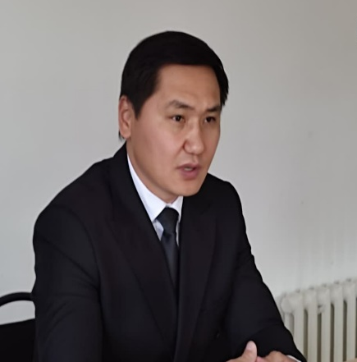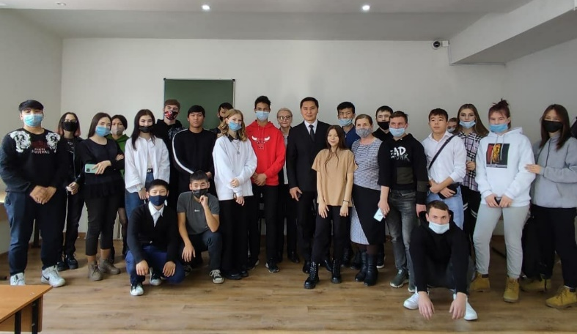

Бахтияр Артаев өзінің өмірлік ұстанымы ретінде әкесінің тағылымын алға тартып, «Ешкімнің маңдай терін, еңбегін жеме. Ешкімді ренжітпе, өзіңнен төменге тәкаппарлық жасама» деген әкесінің сөзін үнемі жадында ұстағынын айтты. Сондай-ақ, жастарды табанды еңбек етуге, тұлғалық дамуға және патриот болуға шақырды.
Даңқты спортшының пікірінше, патриот болу үшін ең бірінші әр азамат өзінің тарихын оқуы керек, сонда ғана елін, жерін, бабаларын мақтан тұтады. Өзінің жеке өмірі мен мансабында жетістікке жетуге мүмкіндік берген әділеттілік пен адалдық сияқты өмірлік құндылықтарымен бөлісті.
2021 жылғы 21 қазанда мектепте "№39 кешкі(ауысымдық) мектеп "КММ-де өрт туындаған кезде мұғалімдердің, техникалық персонал мен оқушылардың іс-әрекеттері" тақырыбында өрт қауіпсіздігі бойынша жаттығу өткізілді.
Аталған іс-шараның мақсаты: мектепте өрт туындаған кезде барлық қызметкерлер мен оқушылардың теориялық білімдері мен практикалық дағдыларын бекіту. Осы іс-шараны өткізу басталғанға дейін барлық қатысушылар дайындық жұмыстарын жүргізді. Сынып жетекшілері осы тақырып бойынша сынып сағаттарын өткізді, әр қатысушы өрт кезіндегі іс-қимыл нұсқаулықтарымен үлестірме материал алды, мектептің барлық қызметкерлерінің функционалдық міндеттері анықталды.

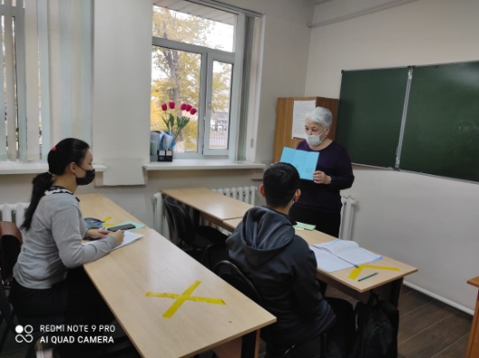

Іс-шараның өзі сағат 12.00-де өткізілді. Белгіленген уақытта дабыл берілді. Дабыл белгісін естіген барлық қызметкерлер мен оқушылар ұйымшылдықпен ғимараттан шыға бастады. Қауіпсіз аумақта барлық оқушылар қайта түгелденді.

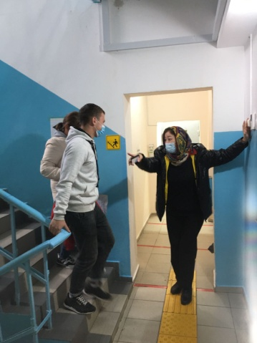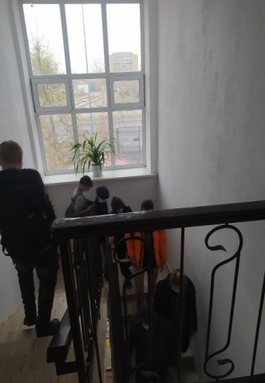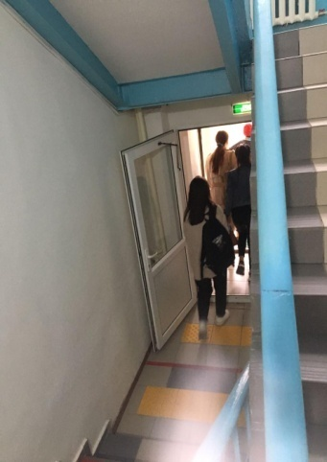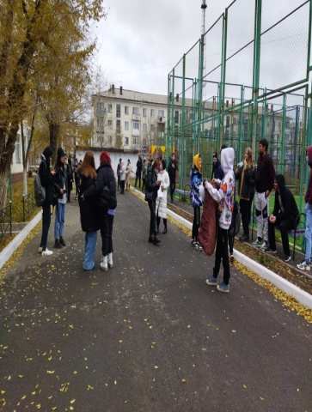

Оқу-жаттығудың нәтижесінде зардап шеккендерді эвакуациялау, құтқару және алғашқы медициналық көмек көрсету дағдылары бекітілді. Мұндай сабақтар төтенше жағдай кезінде барлық қажетті іс-қимылдарды пысықтау үшін жүргізілуі тиіс. Өйткені, адамдардың өмірі мен денсаулығы осыған байланысты!
Тәрбие жұмысының екінші бағыты «Рухани-адамгершілік тәрбиені» жүзеге асырудың негізгі механизмі ретінде ар-намыс пен мінсіз қызмет көрсету туралы бірыңғай сабақ жүргізуді қарастырады. Рухани-адамгершілік тәрбие шеңберінде тұлғаның қазақстандық қоғам өмірінің жалпыадамзаттық құндылықтарымен, нормаларымен және дәстүрлерімен келісілген рухани-адамгершілік және этикалық ұстанымдарын, моральдық қасиеттерін және көзқарастарын қалыптастыруды көздейді.
Жыл бойы сынып жетекшілері түрлі тақырыптарда сынып сағаттарын, әңгімелер және т.б. іс-шараларды ұйымдастырды. Мысалы: Діни келісім күніне арналған «Біз Қазақстандағы толеранттылықты қолдаймыз» тақырыбында сынып сағаттары, Мұғалімдер күніне арналған «Ұстазға мың тағзым», Тақырыптық сынып сағаттар: «Адами құндылықтар», «Адамның рухани байлығы», «Дін және мемлекет», «Дін және қазіргі қоғам» және т.б. тақырыптық сынып сағаттары онлайн режимінде өткізілді.
Тәрбие жұмысының үшінші «Ұлттық тәрбие» бағыты тұлғаның жалпы адамзаттық және ұлттық құндылықтарға бағдарлануына, ана тілі мен қазақ халқының, Қазақстан Республикасында тұратын этностармен этикалық топтардың мәдениетін құрметтеуіне ықпал етуді көздейді. Бұл бағыт Қазақстан Республикасының мемлекеттік атрибуттары мен мемлекеттік рәміздері туралы жарыстар өткізу, атақты спортшылар, ғалымдар, көрнекті тұлғалар, «Қазақстанның 100 жаңа есімі» жоба жеңімпаздарымен кездесулер, сонымен қатар, өлкенің тарихи-мәдени мұраларына жататын объектілерінде мектеп оқушыларына тақырыптық сабақтар өткізу арқылы жүзеге асырылады. Оқу жылының барысында Қазақстан халықтарының тілдері күніне арналған «Туған тілім-тірлігімнің айғағы» апталығы, «Бақ берекем, құт-мерекем – әз Наурыз!» мектепішілк мерекелік іс-шара, Қазақ халқының ұлттық салт дәстүрлері», «Ұлы даланың жеті қыры», «Ата-бабалар мұрасы-сарқылмас қазына», «Менің шежірем», «Ұлттық валюта күні», «ҚР мемлекеттік символдары» «Еліміздің рәміздері-Тәуелсіздіктің белгісі» т.б. тақырыптық сынып сағаттары өткізілді.
Тілдер мерекесі 2018 жылдан бастап қазақ тіл білімі мен әдебиеттану ғылымдарының негізін қалаушысы, ұлт ұстазы Ахмет Байтұрсынұлының туған күніне орай 5қыркүйекте тойланып келеді. Жыл сайын бұл мерекені Қазақстанда тұратын ұлт өкілдері мен ұлыстар тойлап келеді. Мектебімізде, осы мерекенің аясында, 9 «ә» сыныбында «Жасай бер, қазақ тілі, ана тілім!» атты тәрбие сағаты өтті. Іс-шараның мақсаты - жас ұрпақтың патриоттық сезімін оята отырып елін, жерін сүюге тәрбиелеу; Қазақстан Республикасында тұратын барша халықтың тілін, мәдениетін, салт-дәстүрін қорғауға және құрметтеуге үйрету.
Оқушылар сынып сағатында көрнекті ақындарымыздың тіл туралы өлеңдерін оқыды. 5 қыркүйек – Қазақстан Республикасы халықтарының тілдер мерекесі және бұл барша елге ортақ жалпы халықтық мереке, барлық ұлт өкілдеріне көрсетілген құрмет екендігін түсінді. Тәрбие сағатының соңында оқушыларға тіл туралы викториналық сұрақтар қойылды. Тәрбие сағаты қызықты өтті.
2022 жылдың 17 наурызында «Бақ берекем, құт-мерекем – әз Наурыз!» тақырыбында мектепішілік мерекелік іс-шара өткізілді. Іс-шараның мақсаты: қазақстандық патриотизмді тәрбиелеу, оқушыларды ұлттық салт-дәстүрлерге баулу, олар туралы қарапайым түсінік беріп қана қоймай, ата-бабаларымыздың мұрасы сияқты ұлттық дәстүрлерді тануға, құрметтеуге, түсінуге және жалғастыруға үйрету.
Қазақ халқының салт-дәстүрлеріне сүйене отырып, іс-шара барысында мектеп мұғалімдері мен оқушылардың орындауында әндер шырқалып, би биленді. Барлық ережелерді сақтай отырып, "Қыз ұзату" рәсімі өткізілді.
Аталған іс-шара жас ұрпақтың адамгершілік-эстетикалық тәрбиесіне, олардың азаматтығының, жоғары патриоттық нанымдардың, белсенді өмірлік ұстанымдарының қалыптасуына ықпал етеді. Сонымен қатар, "Рухани жаңғыру" бағдарламасын орындау барысында рухани және мәдени құндылықтарды сақтауға және көбейтуге ықпал етеді.
Төртінші бағыт - Отбасы тәрбиесінің мақсаты ата-аналардың бала тәрбиесіндегі психологиялық-педагогикалық құзыреттіліктерін және жауапкершіліктерін арттыруға бағытталған. Отбасы – адамның бастапқы әлеуметтенуінің негізі. Мектептің ата-аналармен өзара әрекеттесуі баланы тәрбиелеуге, сенімге, сыйластыққа, шыдамдылыққа және бір-біріне қолдау көрсетуге өзара мүдделілік қағидаттарына негізделеді.
Сынып сағатының мақсаты- оқушылардың отбасылық құндылықтар, отбасылық бақыт туралы түсініктерін тереңдету болды.
Іс-шара барысында балалар сөзжұмбақ шешіп, отбасы туралы мақал-мәтелдер айтты. Оқушылар отбасын жақындарының мүдделерін бөлісу, барлығының игілігі үшін қызмет ету, орындалатын істің мақсатын нақты көрсету қабілеті біріктіреді деген қорытындыға келді. Салауатты өмір салтын дамытуға әркімнің өз үлесін қосуы өте маңызды, өйткені денсаулық, махаббат, сенім, құрмет – отбасының маңызды құндылықтары.
2021-2022 оқу жылындағы мектептің әлеуметтік төлқұжатында отбасылар туралы мәлімет көрсетілген:
№ | Мәліметтер | Саны
1 | Көпбалалы отбасылар саны | 24
 | - ондағы балалар саны | 81
2 | Аз қамтылған отбасылар саны | 18
 | - ондағы балалар саны | 57
3 | Толық отбасылар саны | 30
 | - ондағы балалар саны | 93
4 | Толық емес отбасылар саны | 67
 | - ондағы балалар саны | 123
 | - анасының тәрбиесінде | 63
 | - әкесінің тәрбиесінде | 2
 | - тәтесінің (ағасының) тәрбиесінде | 2
 | - атасының тәрбиесінде | 0
 | - әжесінің тәрбиесінде | 1
 | - атасы мен әжесінің тәрбиесінде | 1
 | - оның ішінде өгей әкесінің тәрбиесінде | 6
 | - оның ішінде өгей шешесінің тәрбиесінде | 1
5 | Ата-анасы мүгедек отбасылар саны | 0
6 | Жетім балалар мен ата-анасының қамқорлығынсыз қалған балалардың саны, оның ішінде: | 5
 | - қорғаншылықта және қамқоршылықта | 0
 | - патронаттық тәрбиеде | 1
 | - асырап алған отбасында | 0
 | - отбасы үлгісіндегі балалар үйінде | 0
 | - жетім және ата-анасының қамқорлығынсыз қалған балаларға арналған білім беру ұйымдарында | 4
Отбасы тәрбиесі бағыты бойынша жыл бойы түрлі тақырыптық сынып сағаттар, әңгемелер, кештер, ата-аналар жиналыстары өткізілді: «Менің отбасым- менің қорғаным», «Отбасы және отбасылық құндылықтар», «Менің отбасымның дәстүрі», «Алдымен сүй, құрметте ата-анаңды», «Отбасы – аялы алақан мекені» және т.б.
Өткізілген іс-шаралардың барлығы отбасылық тәрбие мәселелері бойынша ата-аналардың жауапкершілік пен құзыреттілік деңгейін көтеруге ықпал етеді.
Мектепте балалардың құқықтарын қорғау бойынша жұмыстар жүргізілуде. Оқу жылы бойы жетім балалар мен ата-анасының қамқорлығынсыз қалған балаларды есепке алу тұрақты жүргізіледі. 2021-2022 оқу жылында оқушылармен және отбасылармен тұрақты жұмыс жүргізіледі: үйде болу, қамқоршылармен, сынып жетекшісімен әңгімелесу, 29 қазанда "Қамқоршы күні" атап өтіледі. Қамқорлықтағы және аз қамтылған және көп балалы отбасылардан шыққан балаларға киім мен аяқ киім сатып алуға жаппай оқыту қорынан материалдық көмек көрсетіледі.
Сонымен қатар, жыл бойы мектептің Қамқоршылық кеңесі мектеп әкімшілігімен және ата-аналар қайымдастығымен бірлесіп жұмыс атқарды. Жыл бойы кеңестің 4 отырысы өтті. Қамқоршылық кеңестің басқаруымен мектептің жалпыға міндетті оқыту қорынан бөлінген қаржы есебіне көмекті қажет ететін оқушыларға көмек көрсетілді. Жыл бойы, «Право» ҚҚ-ның есебіне аз қамтылған отбасыларға киім және азық-түлік түрінде көмек көрсетіліп отырды.
Еңбек, экономикалық және экологиялық тәрбие бағытының мақсаты: тұлғаның өзін кәсіби анықтауына саналы қарым-қатынасын қалыптастыру, экономикалық ойлауын және экологиялық мәдениетін дамыту болып табылады. Бұл мәселені шешудің тиімді тәсілінің бірі білім беру ұйымдарында білім алушыларды мамандыққа бағдарлау жұмыстарын жүргізу болып табылады. Бұл жұмыс үлкен өмірге қадам басқан адамға көмек беретін жүйелі іс-шараларды қамтиды, ғылыми негізге сүйеніп кәсіптік таңдау жасау немесе мамандыққа бағыттауға арналған тәрбие жұмыстарының жүйесін дамыту мақсатында, білім алушының өз бетінше мамандық таңдау кезеңінде көмек көрсетуге бағытталады. Қосымша білім беру аясында әр түрлі бағыттағы мамандықты таныстыру кең ауқымда жүргізіледі, олармен таныса отырып жасөспірімдер өз мамандығын саналы түрде таңдауға дайындалады.
Мектепте 2017-2018 оқу жылынан бастап «Оқушыларды кәсіпке ерте бағдарлау» жобасы жүзеге асырылуда. 2017-2018 оқу жылында оқушыларды кәсіпке бағдарлау мақсатында Басқару колледжі, Менеджмент және бизнес колледжі, Көпбейінді колледжде 40 оқушы қосымша білім алды. 2018-2019 оқу жылында Көпбейінді колледжде 31 оқушы, 2019-2020 оқу жылында 36 оқушы, 2020-2021 оқу жылында Басқару колледжі мен Туризм және сервис колледжінде 48 оқушы қосымша білім алды.
2021-2022 оқу жылында Туризм және сервис колледжінде 42 оқушы білім алды.

Мамандық | Колледж атауы | Жалпы бала саны
Аспаз | Туризм және сервис колледжі | 11
Орман шаруашылығы мен ландшафтық құрылыс | Туризм және сервис колледжі | 10
ЭЕҚ операторы | Туризм және сервис колледжі | 11
Автослесарь | Туризм және сервис колледжі | 10
Барлығы: |  | 42
Экологиялық тәрбие аясында оқушылармен мектеп территориясындағы жасыл алаңдарды көгалдандыру және абаттандыру бойынша сенбіліктер ұйымдастырылды,
«Экочелендж» жобасының аясында біршама жұмыстар жүргізілді.
Жыл бойы еңбек, экономикалық және экологиялық тәрбие бағыты бойынша «Сұранысқа ие мамандықтар», «Мен таңдаған мамандық», «Еңбек сыры неде?», «Экология және днесаулық», «Қоршаған ортаны қорғайық», сынып сағаттарына арналған бейнероликтер «Су және жел энергиясы», «Экологиялық факторлар», «Текстильные города в тени загрязнения», «Табиғат – адамзатқа аманат» және т.б. тақырыптық сынып сағаттары өткізілді.
Мектеп, студент және жұмыссыз жастарды маусымдық жұмысқа орналастыру, жастардың бойында Отанға деген патриотизмді және туған өлкенің байлығына ұқыпты қарауды қалыптастыру мақсатында Қазақстан Республикасы Үкіметінің 2005 жылғы 25 маусымдағы № 632 Қаулысымен «Жасыл ел» бағдарламасы бекітілген. Бағдарламаның негiзгi мақсаты - жастардың күшiмен елiмiздi көгалдандыру, елді-мекен айналасын жасыл ағаштармен көмкеру, көркейту, сонымен қатар жастардың Отанға, жерге, табиғатқа деген махаббатын, патриоттық сезiмiн ояту. Ең бастысы – жылына қаншама жастарды осы істерге тарта отырып, олардың арасындағы жұмыссыздықты төмендету.
«Жасыл Ел» бағдарламасы жастарға (14-29 жас) жазғы демалыс кезеңінде студенттік отрядтарда әр түрлі бағыттар бойынша жұмыс істеуге мүмкіндік береді: құрылыс, елді мекендерді көгалдандыру (ағаш отырғызу, отау, ормандарды, су қоймаларын санитарлық тазарту және т.б.), өз қаласын абаттандыру. Осы бағдарлама аясында, 2021-2022 оқу жылында мектебіміздің 4 оқушысы: Абельдинова Д., Сыздыкова К., Жеңісқызы М., Дускаева Р. 1.06.-30.06.22ж. аралығында еңбек етті.
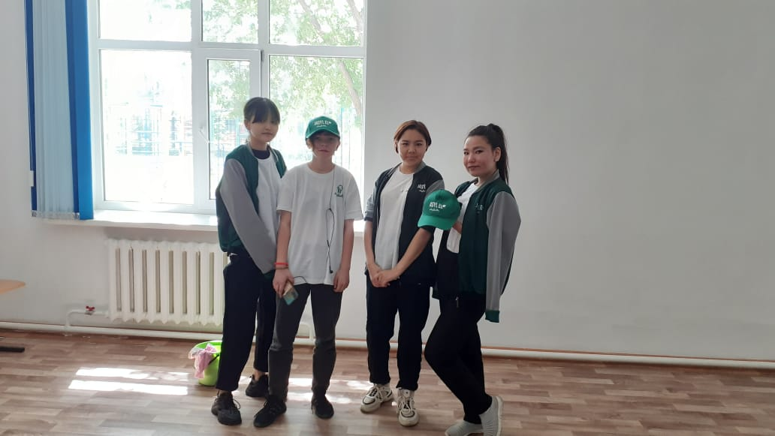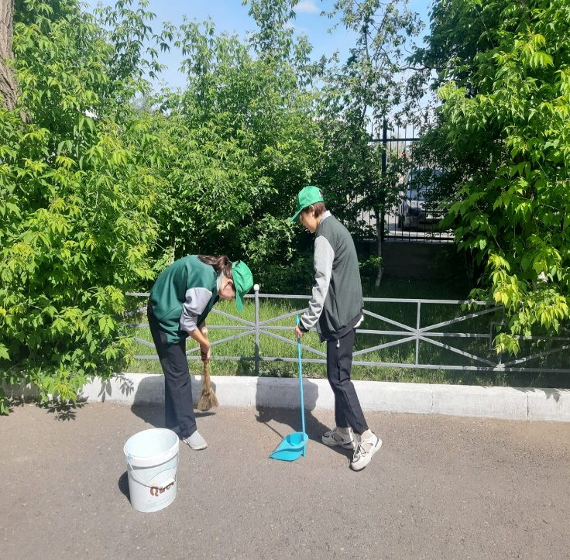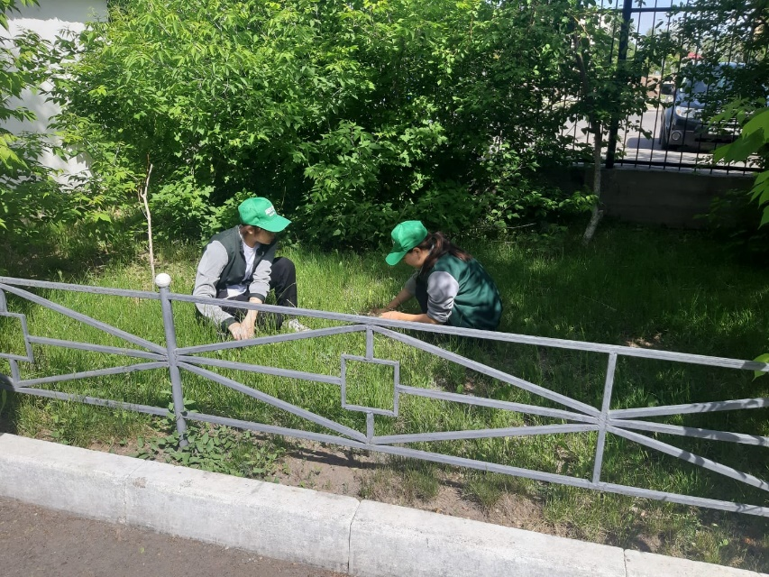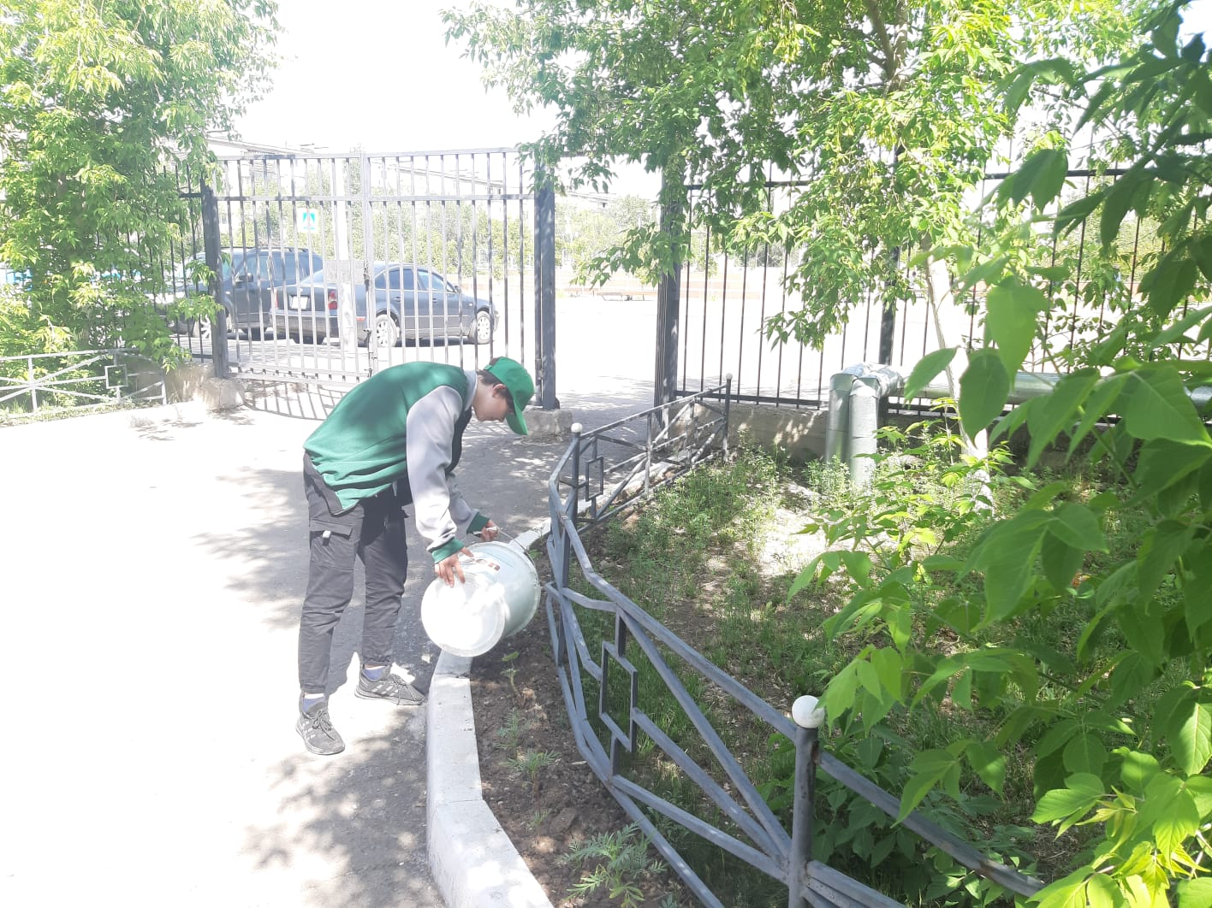
Көпмәдениетті және көркем-эстетикалық тәрбие бағыты тұлғаның жалпымәдени мінез-құлық дағдыларын қалыптастыру, тұлғаның өнердегі және болмыстағы эстетикалық нысандарды қабылдау, меңгеру және бағалау әзірлігін дамыту, білім беру ұйымдарында көпмәдениетті орта құруын көздейді. Бағыт бойынша оқушылардың әстетикалық талғамын дарыту және әсемдікке қызушылығын арттыру мақсатында жоспарға сәйкес іс-шаралар қашықтық форматында өткізілді.
Зияткерлік тәрбие, ақпараттық мәдениет тәрбиесі әрбір тұлғаның зияткерлік мүмкіндігін, көшбасшылық қасиеттерін және дарындылығын, сондай-ақ ақпараттық мәдениетін дамытуды қамтамасыз ететін уәждемелік кеңістік қалыптастырады. Білім алушының интеллектуалды мүмкіндіктерін, көшбасшылық қабілеті мен дарындылығын, сондай-ақ ақпараттық мәдениетінің дамуын қамтамасыз ететін мотивациялық кеңістікті қалыптастыру мектептегі тәрбие жұмысының маңызды компоненттерінің бірі болып табылады.
Оқу жылының барысында интеллектуалды мүмкіндіктерін, көшбасшылық қабілеті мен дарындылығын, сондай-ақ ақпараттық мәдениетінің дамуын қамтамасыз ету мақсатында «Қауіпсіз интернет», «Өз қабілетіңді қалай дамытуға болады?», «Ұлы жаңалықтар», «Менің қызығушылықтарым», «Өзін-өзі басқару мәдениеті» және т.б. тақырыптық сынып сағаттары, әңгемелер жүргізілді.
12 сәуір Тұңғыш Президент Нұрсұлтан Назарбаевтың 2011 жылғы 20 қазандағы №164 Жарлығымен «Ғылым қызметкерлері күні» болып белгіленді. Бұл тарихи мереке Қазақ КСР Ғылым Академиясының тұңғыш президенті – академик Қ.И. Сәтпаевтың туған күніне орайластырылды. Қаныш Имантайұлы Сәтпаев Қазақстанда ғылыми қызметті ұйымдастырудың бастауында тұрды, өзінің бүкіл өмірін ғылымға және оның туған елде дамуына арнады. Мерекені атап өту 2012 жылдан басталды.
«№39 кешкі (ауысымды) мектеп» КММ-де 2022 жылдың 11-15 сәуір аралығында Ғылым күнін ұйымдастыру туралы бұйрық шығарылып, іс-шаралар жоспары құрылды.
Мектепішілік жоспарға сәйкес 11.04. күні 10-11 сыныптар арасында «Мұхтар әлемі» тақырыбында заңғар жазушы М.Әуезовтің 125-жылдығына арналған әдебие кеш өтті. Ұйымдастырып өткізген қазақ тілі мен әдебиеті пәні мұғалімі Айсариева П.А. Іс-шараның мақсаты – заңғар жазушының өмір жолы мен шығармашылығынан білімдерін тереңдетіп, оқушыларды өзіндік ізденіс жұмыстарына баулу арқылы ой-өрісін, рухани жан дүниесін байыту. Кеш барысында оқушылар қаламгердің шығармаларынан үзінді оқып, шағын көрініс ұйымдастырды.
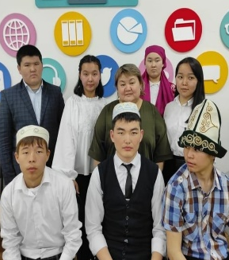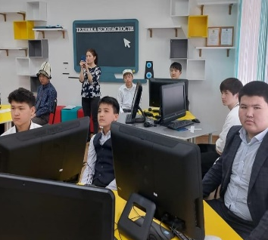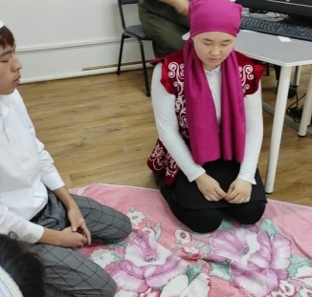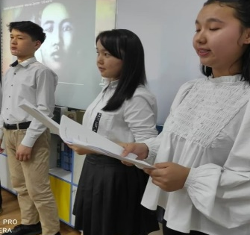

12.04. күні жоспарға сәйкес академик Қ.И.Сәтбаевтың 123жылдығы мен Ғылым күніне орай 10-11 сыныптар арасында "Қ.А.Сәтпаев" тақырыбында диктанттар алынды. Іс-шараға жауапты орыс тілі мен әдебиеті пәнінің мұғалімдері Мукашева Лязат Жумагуловна және Акылова Лязат Айтымовна болды. Диктант оқушылардың ой-өрісін кеңейтуге, қызықтыратын пән салалары бойынша білімдерін тереңдетуге ықпал ету, тарихи сауаттылықты арттыру және ғалым Қ.Ә. Сәтбаев туралы қосымша ақпарат алу мақсатында өткізілді. 10-11 сыныптар бойынша диктантты 25 оқушы жазды.
Диктант жазу барысында оқушылар атақты ғалымның өмірі мен еңбек жолымен танысты. Сонымен қатар ғылымның ел экономикасының дамуында үлкен рөл атқаратын білді. Ғылымсыз, жаңа технологиялар мен білімді енгізусіз, цифрландырусыз экономикада да, әлеуметтік салада да жетілу мүмкін еместігіне көз жеткізді. Қазақстандық ғалымдардың еңбегімен, күш-жігерімен Отанымыздың әлеуметтік-экономикалық прогресіне, ғылымның дамуына баға жетпес үлес қосып жатқандығы туралы қорытынды жасады.
Жоспарға сәйкес 13.04. күні жаратылыстану-математикалық әдістемелік бірлестігінің ұйымдастыруымен 9-10 сыныптарда «Физика – табиғат туралы ғылым» тақырыбында сыныптан тыс сабақ өткізілді. Пән мұғалімі Канжигитова Г.Б. Сабақ барысында оқушылар физикалық құбылыстарды, табиғатты зерттеу әдістерімен таныса отырып, физикалық заңдардың қалай ашылатынын білді. Сабақ жоспарына сәйкес оқушыларға бейнеролик көрсетіліп, сабақ соңында кері байланыс ұйымдастырылды.
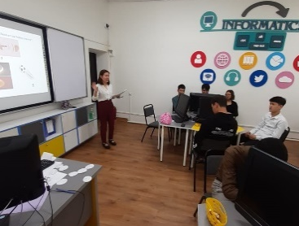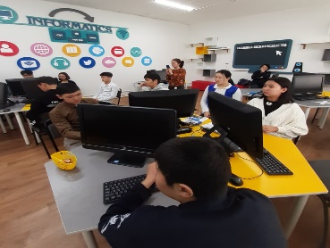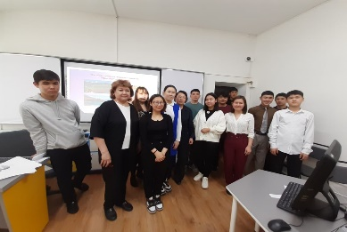

14.04. күні жоспарға сәйкес тарих пәнінің мұғалімдері Г.Аскарбекова мен С.Жакупованың ұйымдастыруымен «Мұражай ісі. Әлем халықтарының тарихи-мәдени мұрасын зерттеудегі мұражайлардың рөлі» тақырыбында мұражайда сабақ өткізілді. Сабаққа 9-10 сыныптар бойынша 13 оқушы қатысты. Сабақ С.Сейфуллин атындағы мұражайда өтті. Сабақ барысында оқушылар мұражайдағы мұрағат, құжаттар мен Сәкеннің қолжазбалары, тұтынған сиясауыты, қаламсаптары, кітаптар мен газет-журналдар, т.б. құнды жәдігерлермен танысты. Сондай-ақ С.Сейфуллиннің көзі тірісінде жарық көрген кітаптар топтамасы, фотосуреттері, Сәкен төңірегіндегі тұлғаларға қатысты құжаттар мен жәдігерлер жиынтығымен танысты. Оқушылар мұражай сабағынан ерекше әсермен оралды.
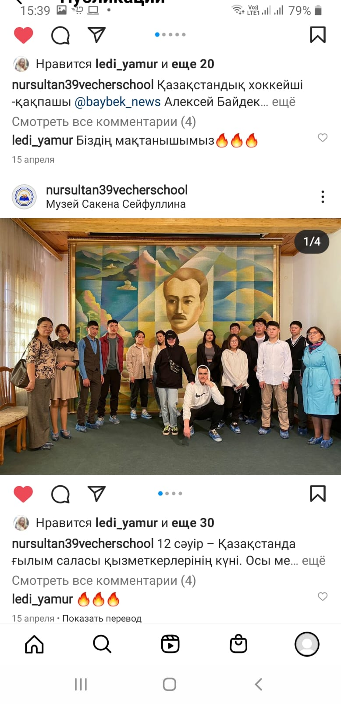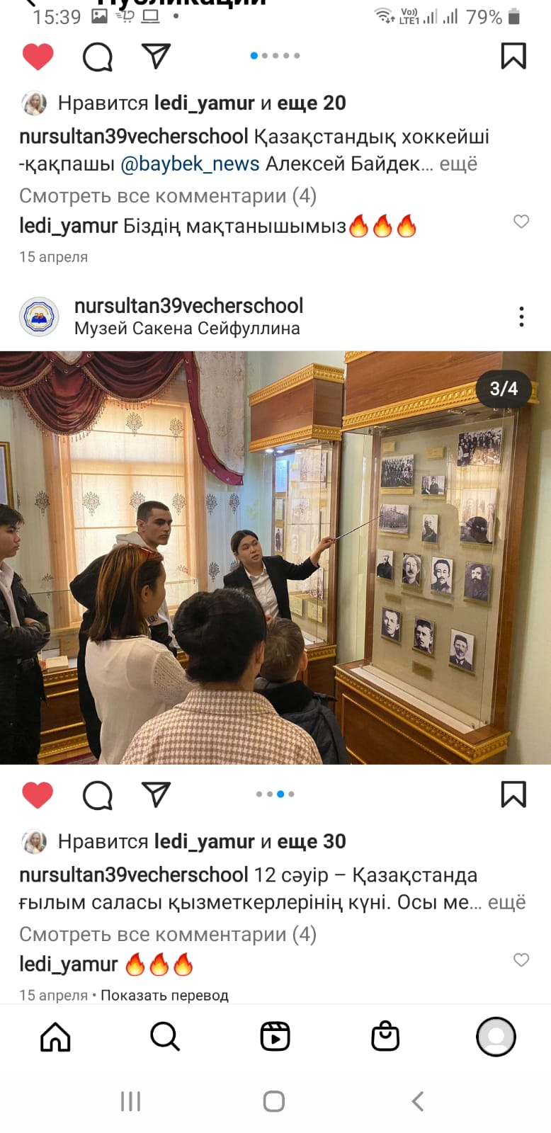
Ғылым күніне арналған іс-шаралар жоспарына сәйкес 15.04. күні 8и сыныбында география пәнінің мұғалімі К.Асылованың ұйымдастыруымен «География тапқырлары» тақырыбында интеллектуалдық ойын өткізілді. Сынып оқушылары 2 топқа бөлініп география пәні бойынша білімдерін ортаға салды. Ойын барасында оқушылар ізденіс жұмыстарын жүргізіп, жұмыстарының танысырылымын сәтті ұйымдастыра білді. Ойын өте қызықты және мазмұнды болды.
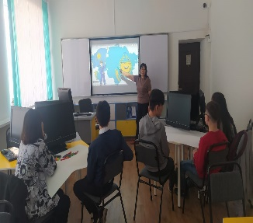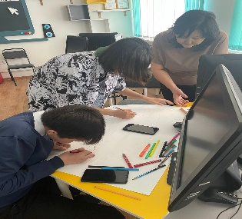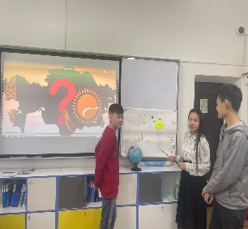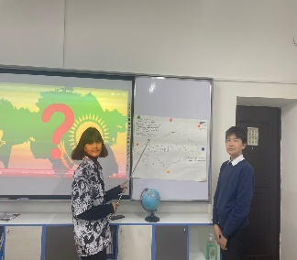
Дене тәрбиесі, салауатты өмір салты бағытын жүзеге асыру барысында салауатты өмір салты, дене дамуы және психологиялық денсаулық сақтау дағдыларын, денсаулыққа зиян келтіретін факторларды анықтау біліктілігін ойдағыдай қалыптастыру үшін кеңістік орнату жұмыстары жүргізілді. Жұмыс барысында «Право» ҚҚ, наркология және психиотрия орталығы, №3 қалалық емхана және т.б. ынтымақтастық орнатылып, дәрігер мамандармен кездесулер ұйымдастырылды, дәрістер, бейнероликтер көрсетілді. Жыл бойы «Зиянды әдеттердің алдын алу», «Темекі мен нашақорлық қаупі», «Денсаулық- зор байлық», «Профилактика ранней беременности. Инфекции, передающиеся половым путем» және т.б. тақырыптарында сынып сағаттары мен кездесулер өткізілді. Барлық іс-шара онлайн форматта өткізілді.
Мектеп психологы Ыдрышева мен әлеуметтік ұстаз С.Жүсіптің ұйымдастырумен 8-11 сыныптың қыздары арасында онлайн форматта «Жыныстық тәрбие – ерте жүктіліктің алдын алу» тақырыбында дөңгелек үстел өткізді. Сондай-ақ, мектеп психологы оқушылардың ішімдікке әуестігін, темекі мен нашақорлық фактілерін анықтау мақсатында компьютерлік диагностикалау сауланамасын жүргізіп отырады. Сауланама қорытындысы бойынша жеке әңгімелер, кеңестер, ішімдік пен темекінің зияны туралы дәрістер, СПИД пен нашақорлықтың алдын алу жұмыстары жүргізіледі.
Тәрбие жұмысы бойынша атқарылған жұмыстың қорытындысы:
2021-2022 оқу жылындағы қойылған міндеттер жоспарға сай орындалды. Тәрбие іс-шаралары оқушылардың ерекшеліктері мен мүмкіндіктеріне қарай жүзеге асырылып отырды. Оқушылардың құқық бұзушылығының алдын алу мақсатында енгізілген «Кешкі мектеп оқушыларын ерте кәсіпке баулу» жобасы сәтті жүзеге асырылып келеді. Мектептегі тәрбие жұмысы оқушылардың денсаулығын сақтау мен нығайту қағидатына негізделген.
Кешкі мектептегі тәрбие жұмысындағы проблемаларға ата-аналардың төмен белсенділігін, мектеп ережесінің сақталуына жеткіліксіз мән бермеуі және ата-ана міндеттерін орындауға немқұрайлы қарайтындықтарын жатқызуға болады.
Жоғарыда айтылған мәселелерді ескере отырып, 2022-2023 оқу жылына тәрбие жұмысы бойынша төмендегі міндеттер белгіленді:
- Кешкі мектептегі тәрбие жұмысын ұйымдастыруда «Рухани жаңғыру» бағдарламасын іске асыру жағдайындағы Тәрбиенің тұжырымдамалық негіздері басшылыққа алынсын.
- Бала тәрбиесіндегі Мектептің оқу-тәрбие жұмысына ата-аналарды белсенді түрде араластыру арқылы бала тәрбиесіндегі ата-ана рөлін арттыру.
- Сыныптан тыс іс-шараларды өткізуде жаңа технология мүмкіндіктерін кеңінен қолдану.
- Оқушылардың Өзіндік басқару ұйымының жұмысын жалғастыру.
- Кешкі мектеп оқушыларын ерте кәсіпке баулу жұмысын жалғастыру.
- Оқушыларды әлеуметтендіру мақсатында қосымша ұйымдармен, Қоғамдық қорлармен әріптестік орнату.
- Волонтерлік қозғалысты ұйымдастыру.

Директордың тәрбие ісі жөніндегі орынбасары Туребекова Б.Т.

